БУНКЕР-НАКОПИТЕЛЬ 8 м3 открытого типа

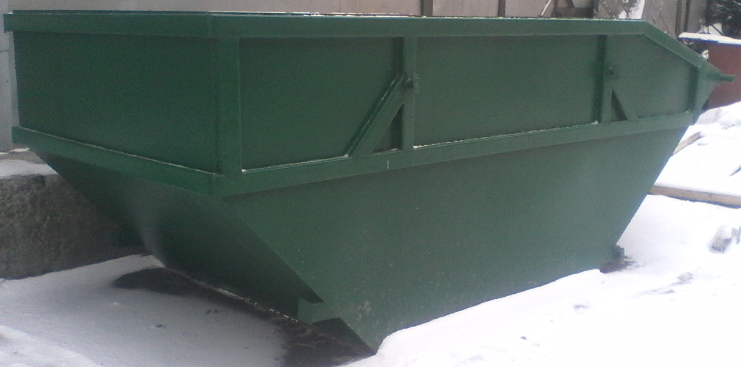

**назначение**

Контейнер для мусора 8 м3 предназначен для сбора, временного хранения твердобытового (ТБО), строительного, крупногабаритного (КГО, КГМ), промышленного мусора и транспортировки мусоровозом с портальной загрузкой.

**ТЕХНИЧЕСКИЕ ХАРАКТЕРИСТИКИ**

|  |  |
| --- | --- |
| Объем (м3) | 8 |
| Масса (кг) | 500 или 600 |
| Полезный груз (кг) | 5000 |
| Толщина листа - стенка (мм) | 2 или 3 |
| Толщина листа - дно (мм) | 3 |
| Материал **(только цельный лист)** | марка стали Ст3сп, ГОСТ 16523-97 |
| Покрытие | алкидная эмаль, антикоррозийная грунтовка |
| Цвет | синий, зеленый, коричневый, серый |
| Усиление | Гнутый швеллер 80*40, угол 45 |
| Соединение | корпус, стыки силовых элементов и захваты сварены **сплошным швом** |

РАСЧЕТ СТОИМОСТИ ОБОРУДОВАНИЯ

*Цены в рублях, без учета НДС 18%

|  |  |  |  |  |  |
| --- | --- | --- | --- | --- | --- |
| № | Наименование | Тип\Марка | Кол-во | Цена** за ед. | Сумма |
| 1. | КОНТЕЙНЕР 8м3 | Открытый тип  Стенка 2мм.  Дно 3мм. | 9 шт. | 27 120 | 244 080 |
| 2. | КОНТЕЙНЕР 8м3 | Открытый тип  Стенка 3мм.  Дно 3мм. | 9 шт. | 29 250 | 263 250 |
| 3. | Транспортные услуги (доставка оборудования до объекта Заказчика) |  | 1 усл. |  |  |

*\*\*цена действительна при заказе не менее 3 шт.*

*НДС 18% руб.*

***ИТОГО с НДС 18%: руб.***

**Срок изготовления: 2-4 недели**

**Способ оплаты:** - **предоплата по Договору поставки 70% от общей суммы**

**- пост оплата 30% после приема-передачи оборудования**

***Срок гарантии:******3 года***

***Срок эксплуатации: 10 – 15 лет***

***Ознакомиться со всем перечнем продукции нашей компании можно на сайте:***

[***http://www.pressor-ek.ru/***](http://www.pressor-ek.ru/)